- Tạo 1 nhóm làm việc trên trello đặt tên: Lop HoVaTen - Team. Thêm thành viên diepcd@epu.edu.vn vào team.

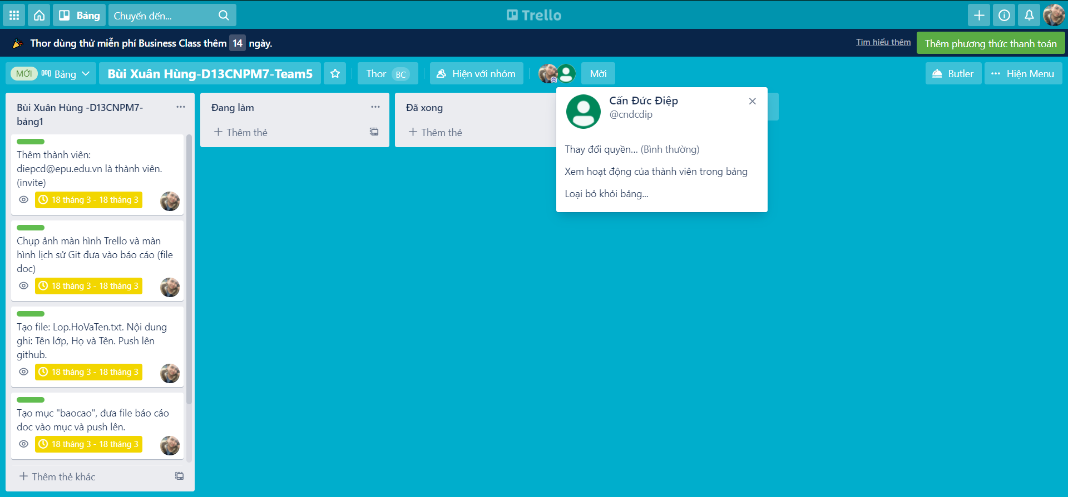
- Tạo 1 board Trello đặt tên: Lop HoVaTen - Board. Thêm nhóm làm việc tạo ở B1 vào board.
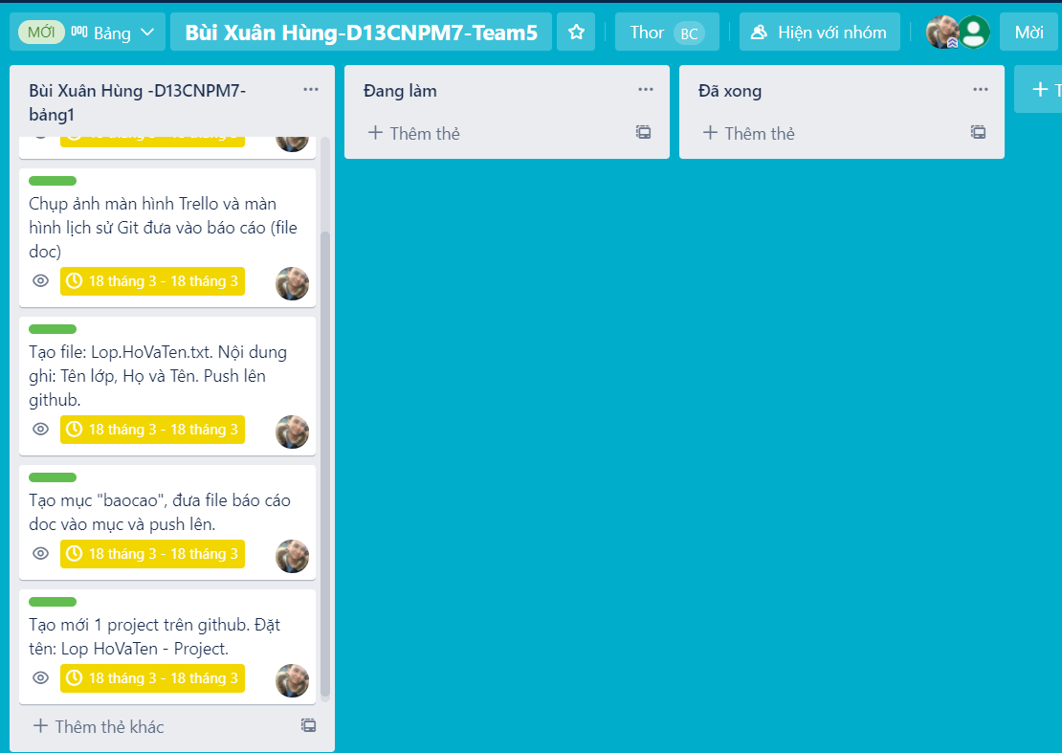
- Tạo 1 công việc, tự giao cho mình với các thông tin:
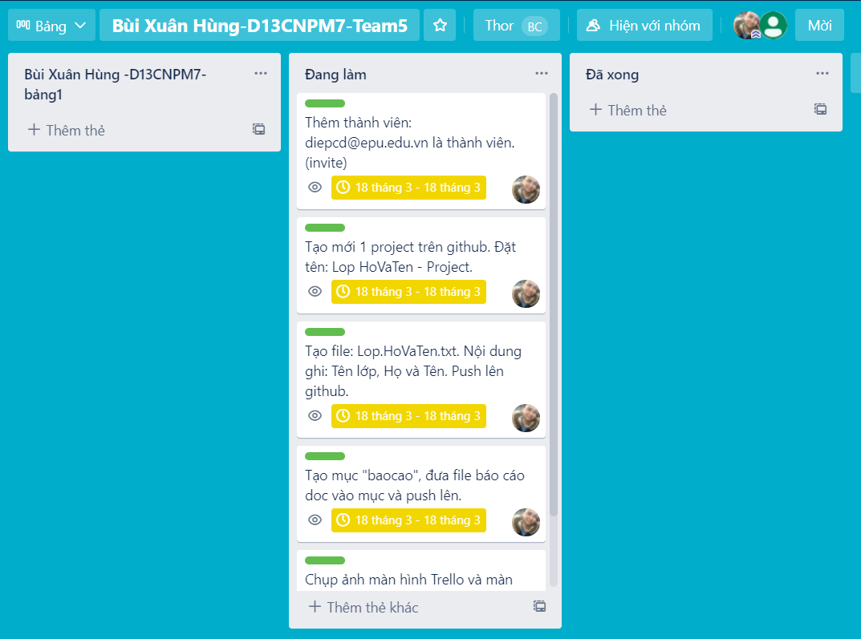

+ Tạo mới 1 project trên github. Đặt tên: Lop HoVaTen - Project.
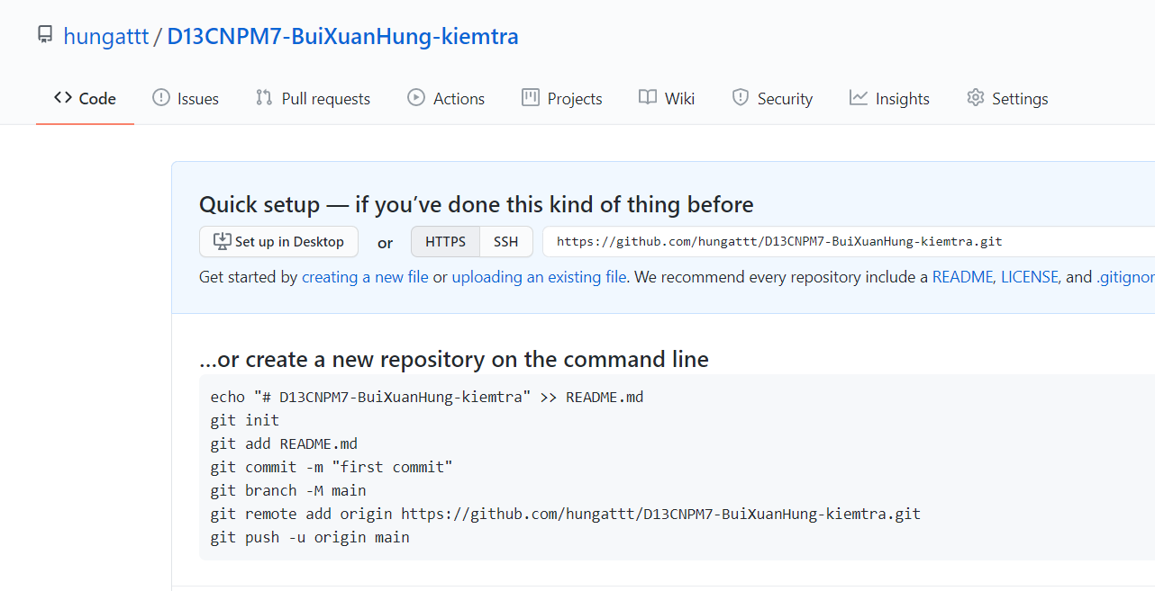
+ Thêm thành viên: diepcd@epu.edu.vn là thành viên.(invite)
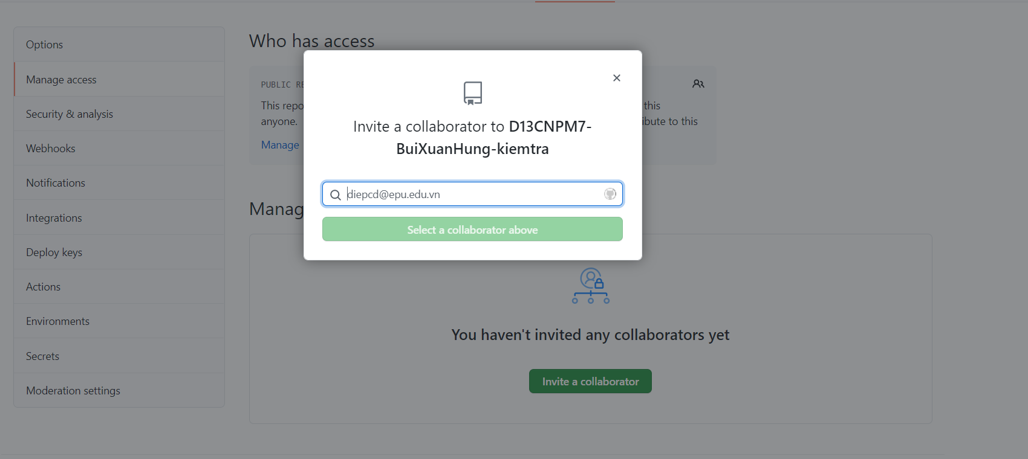

+ Tạo file: Lop.HoVaTen.txt. Nội dung ghi: Tên lớp, Họ và Tên. Push lên github.
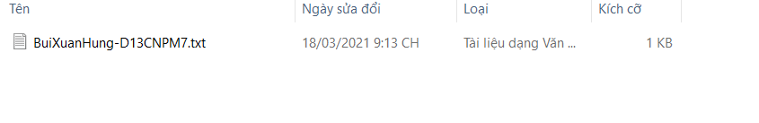
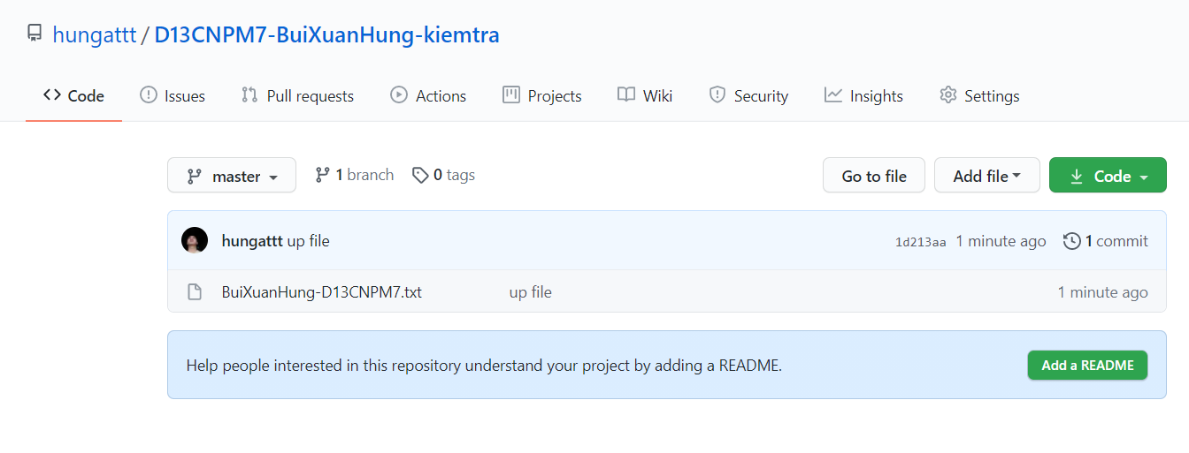
Mã code :

dell_hung@DESKTOP-JRFV3IL MINGW64 /d/BuiXuanHung-QuanLyDuAn
$ git init
Initialized empty Git repository in D:/BuiXuanHung-QuanLyDuAn/.git/

dell_hung@DESKTOP-JRFV3IL MINGW64 /d/BuiXuanHung-QuanLyDuAn (master)
$ git add .

dell_hung@DESKTOP-JRFV3IL MINGW64 /d/BuiXuanHung-QuanLyDuAn (master)
$ git commit -m'up file'
[master (root-commit) 1d213aa] up file
1 file changed, 1 insertion(+)
create mode 100644 BuiXuanHung-D13CNPM7.txt

dell_hung@DESKTOP-JRFV3IL MINGW64 /d/BuiXuanHung-QuanLyDuAn (master)
$ git remote add origin https://github.com/hungattt/D13CNPM7-BuiXuanHung-kiemtra.git

dell_hung@DESKTOP-JRFV3IL MINGW64 /d/BuiXuanHung-QuanLyDuAn (master)
$ git push origin master --force
Enumerating objects: 3, done.
Counting objects: 100% (3/3), done.
Delta compression using up to 8 threads
Compressing objects: 100% (2/2), done.
Writing objects: 100% (3/3), 248 bytes | 248.00 KiB/s, done.
Total 3 (delta 0), reused 0 (delta 0), pack-reused 0
To https://github.com/hungattt/D13CNPM7-BuiXuanHung-kiemtra.git
* [new branch] master -> master

dell_hung@DESKTOP-JRFV3IL MINGW64 /d/BuiXuanHung-QuanLyDuAn (master)
+ Chụp ảnh màn hình Trello và màn hình lịch sử Git đưa vào báo cáo (file doc)

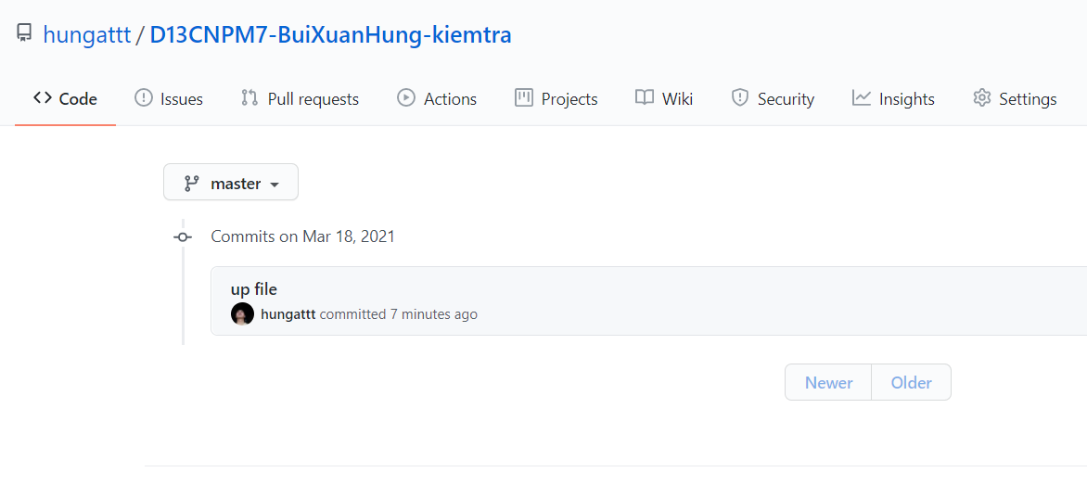
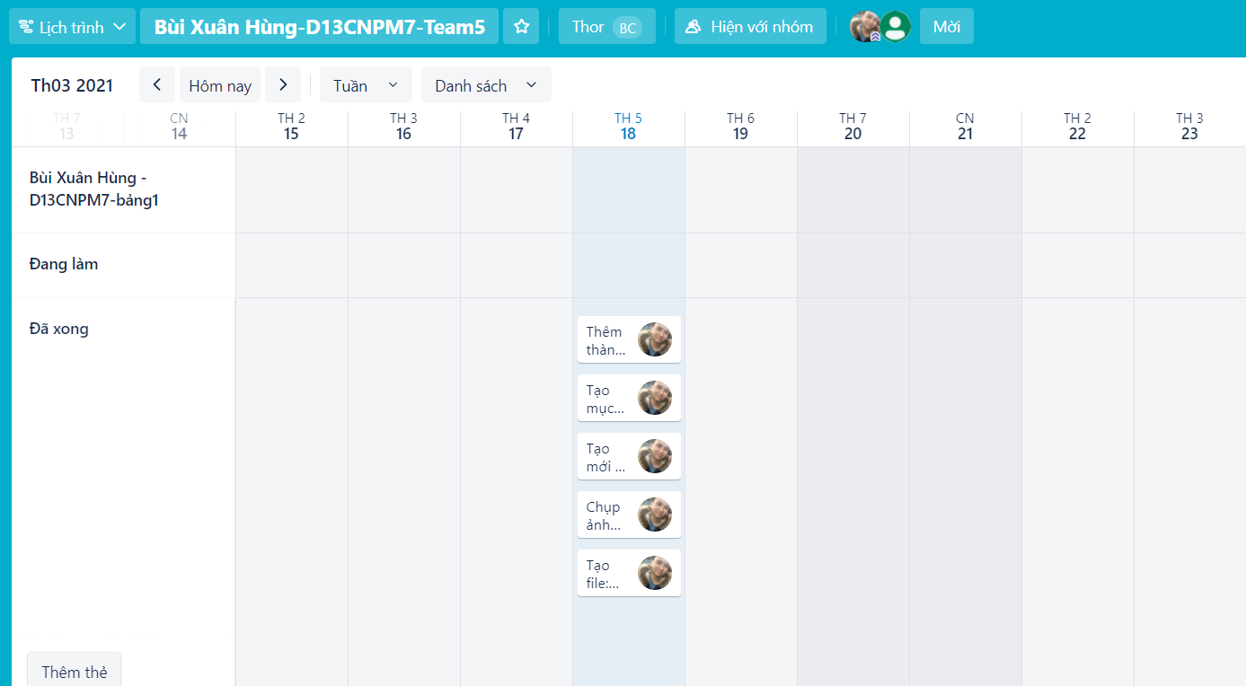
+ Tạo mục "baocao", đưa file báo cáo doc vào mục và push lên.

